**Lab5-LeNet report**

3220104116 胡集源

在gpu上训练 使用cuda

编写GELU算子，继承 torch.autograd.Function 并实现 forward 和 backward 函数。forward 函数接受输入并返回输出，backward 函数接受输入和梯度，并返回相对于输入的梯度

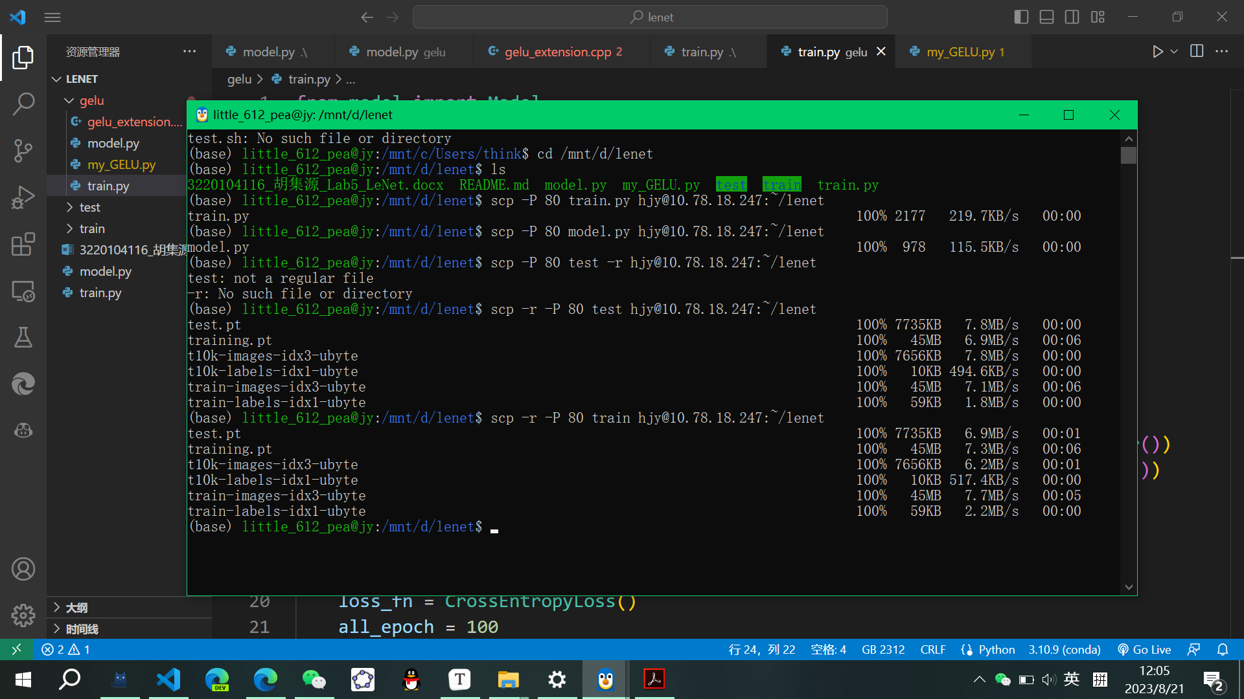

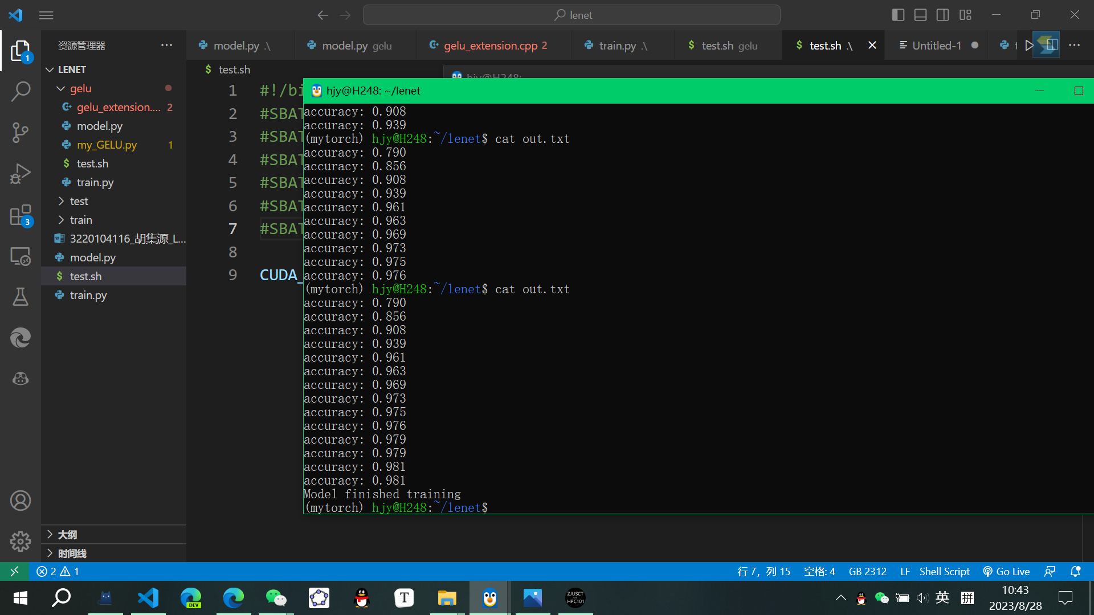

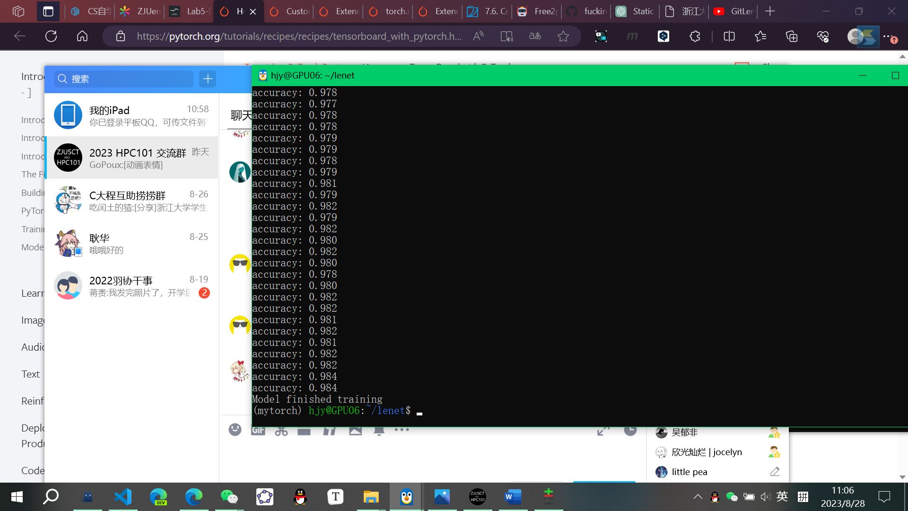

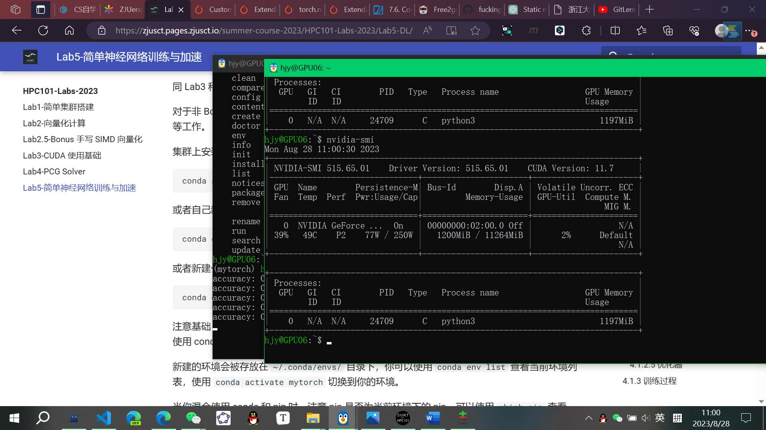

获取Tensorboard 模型的损失曲线、LeNet-5 的准确率曲线等截图

ssh hjy@10.78.18.247 -p 80

salloc -p 2080Ti -N 1 -n 1 --cpus-per-task=8 --gpus=1

使用ssh -L 16006:127.0.0.1:6006 hjy@10.78.18.247 -p 80，将本地端口16006与远程服务器（IP地址为10.78.18.247）上的端口80进行连接

在H248节点上使用tensorboard ：

tensorboard --logdir=runs --bind_all

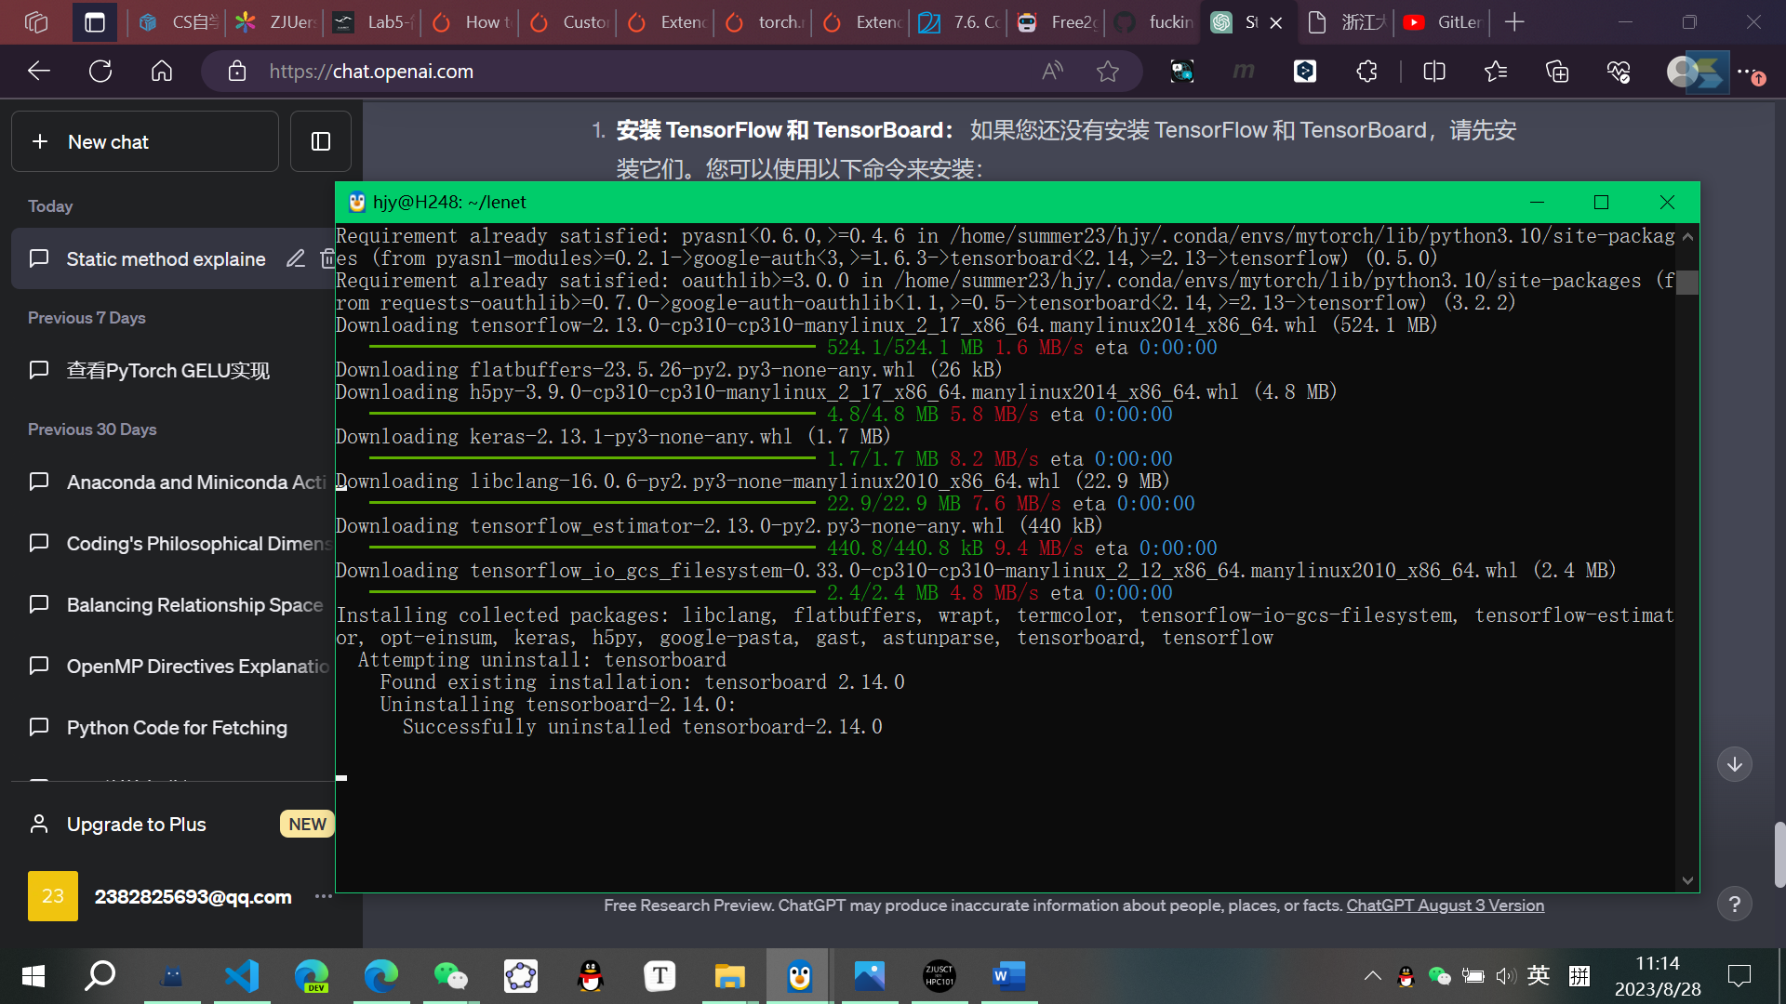

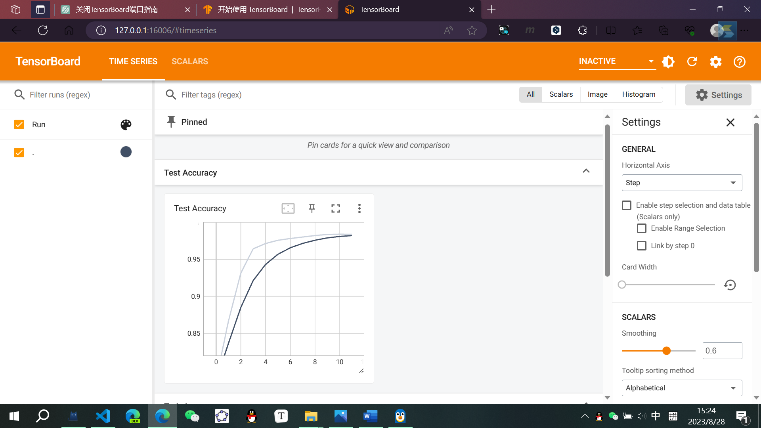

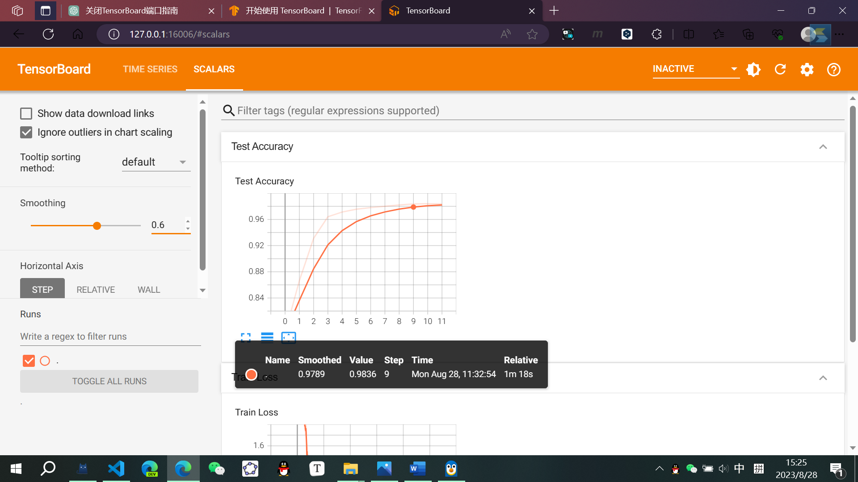

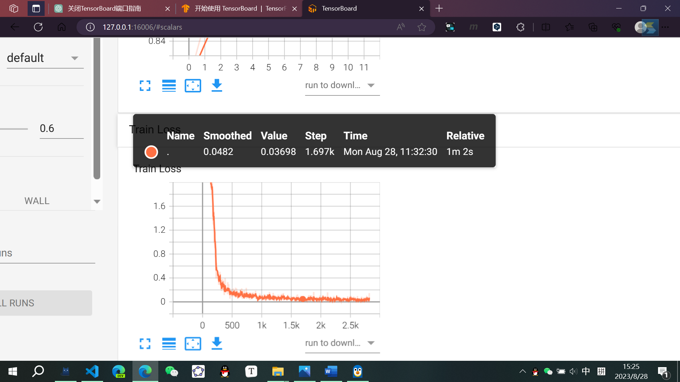

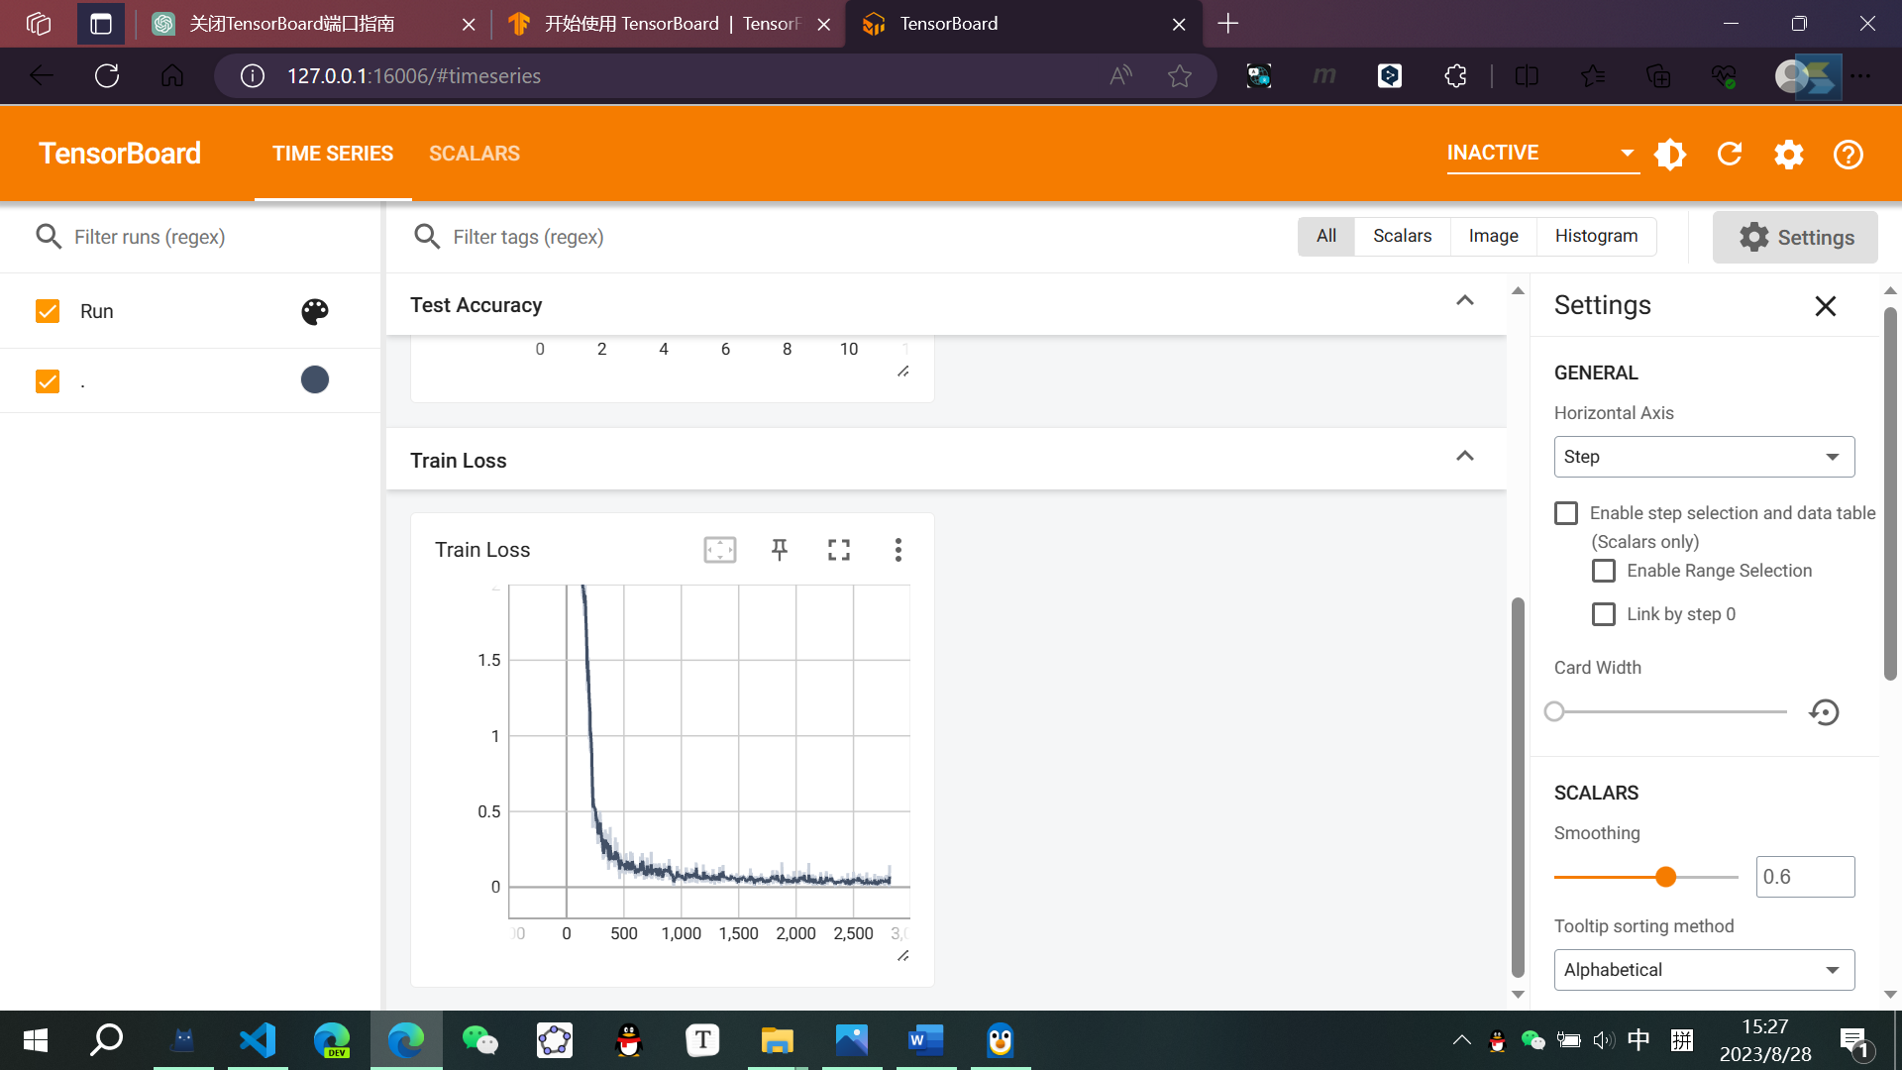

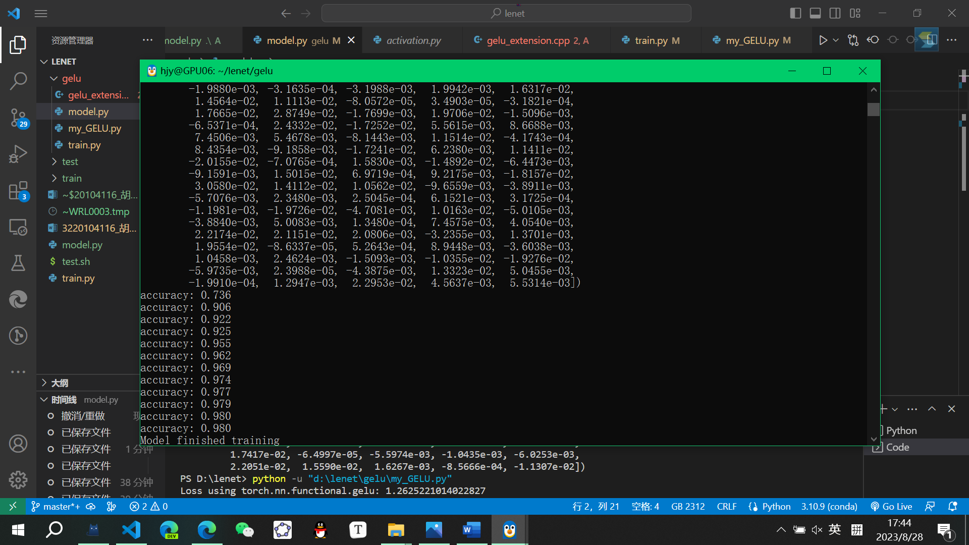

每次算一个词出来，基于概率选择下一个单词

统计每个词在所有文本中出现的概率🡪 每个词出现在一个特定句子之后的频率

Word embedding positional encoding（先后顺序位置信息）输出的结果为key

Word2vec 通过查表的方式完成映射 词表

Attention

Encoder

Decoder（解码器）

按照下列表格中给定的模型结构参数实现模型。尝试使用

分布式训练策略（DP/ZeRO，PP，TP）

混合精度训练

Gradient Accumulation

Gradient Checkpointing

CPU/NVMe Offload

等技术对你的模型进行加速，并将其与单卡训练进行对比（包括训练速度、显存占用、模型计算量等）。 你可以自行选择合适的 batch size 和训练数据量，并不需要关注 loss ，只需要保证不同的加速策略下训练的总数据量相同即可。

Model size Hidden size Attention-heads Layers Sequence length Learning rate

1.6B 1600 32 48 1024 5e-4